

**FIETSERS EN WANDELAARS**

**WELKOM IN WOONGEMEENSCHAP DE WONNE ALMELO**

Onze franciscaanse woongemeenschap is gehuisvest in een voormalig franciscanessenklooster, dichtbij het centrum van Almelo. Ze is op Franciscaanse leest geschoeid. We bieden al bijna 30 jaar gastvrijheid aan mensen die tijdelijk onderdak nodig hebben. Onze groep (kernleden en tijdelijke bewoners) bestaat doorgaans uit maximaal 12 personen. Samen zorgen we dat het huishoudelijk werk gedaan wordt en het leven in huis zo plezierig mogelijk is. Onze leefwijze is te kenschetsen met woorden als: gastvrij, betrokken, eenvoudig en duurzaam. Als kernleden worden we gevoed door het christelijk geloof.

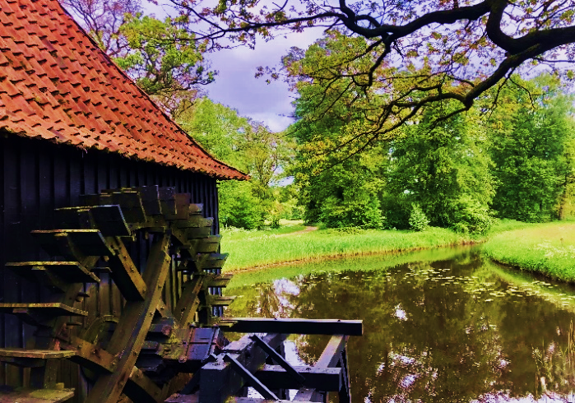Naast de opvang van tijdelijke bewoners zijn we ‘open huis’ voor mensen die fietsend of wandelend onderweg zijn en voor één of twee nachten onderdak nodig hebben. Dit is inclusief de gezamenlijke warme maaltijd om 18.00 uur en het ontbijt tot 9.00 uur ’s morgens, koffie en thee. Er is een gezamenlijke huiskamer en je kunt deelnemen aan het avond- en/of ochtendgebed in de kapel van ons huis.

In de buurt van Almelo zijn bossen en (heide)velden

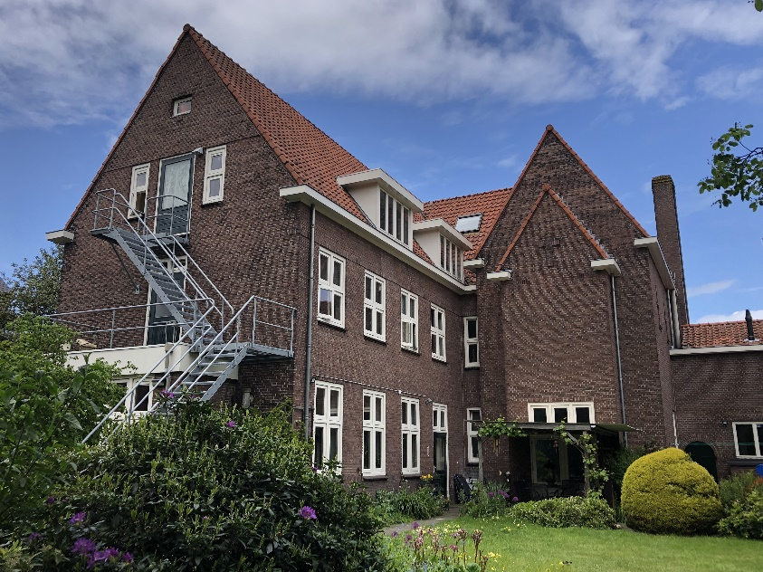

De Wonne Almelo is gevestigd in een voormalig franciscanessenklooster

We bieden een eenvoudige kamer met een opgemaakt bed (incl. washand en handdoeken). De douche en de toilet deel je met de huisgenoten.

**PRAKTISCHE GEGEVENS:**

**Plaats:** De Wonne Almelo, Arendsboerweg 1, 7601 BA Almelo

**Kosten p/n:** € 25,- (all-in). Minima betalen € 17,50 (all-in)

**Capaciteit**: maximaal 3 wandelaars of fietsers

**Informatie over onze woongemeenschap:** [www.dewonnealmelo.nl](http://www.dewonnealmelo.nl)

**Reservering minimaal 2 dagen vooraf** via [info@dewonnealmelo.nl](mailto:info@dewonnealmelo.nl) of 0546-456436.

[**www.dewonnealmelo.nl**](http://www.dewonnealmelo.nl) **- info@dewonnealmelo.nl**